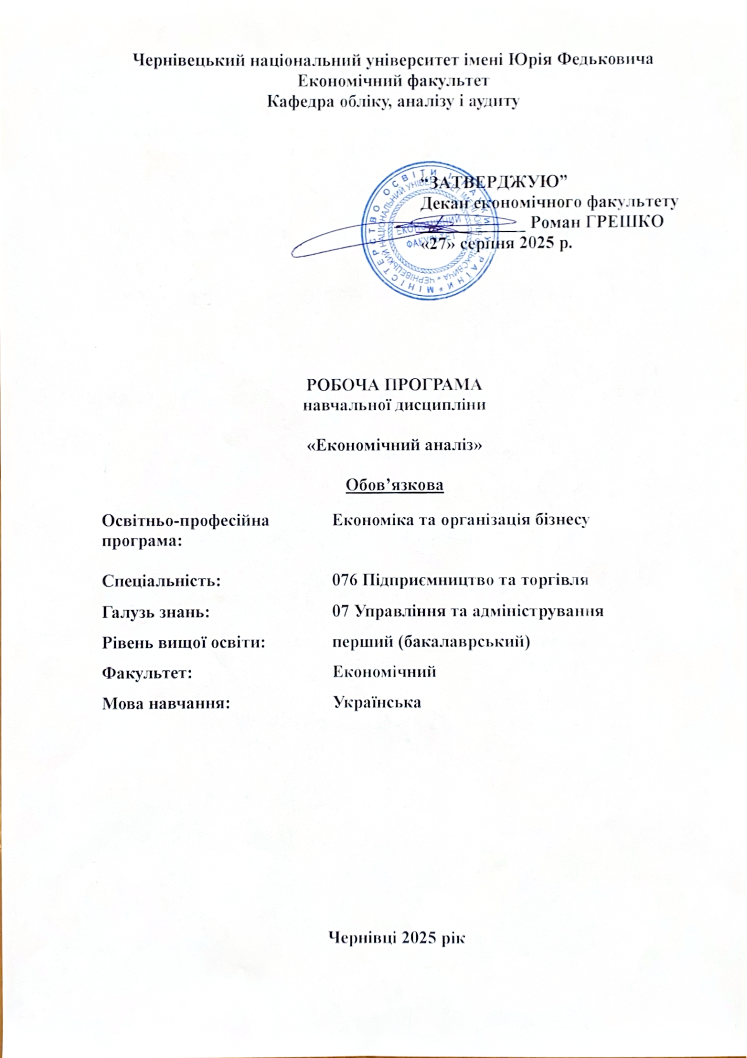
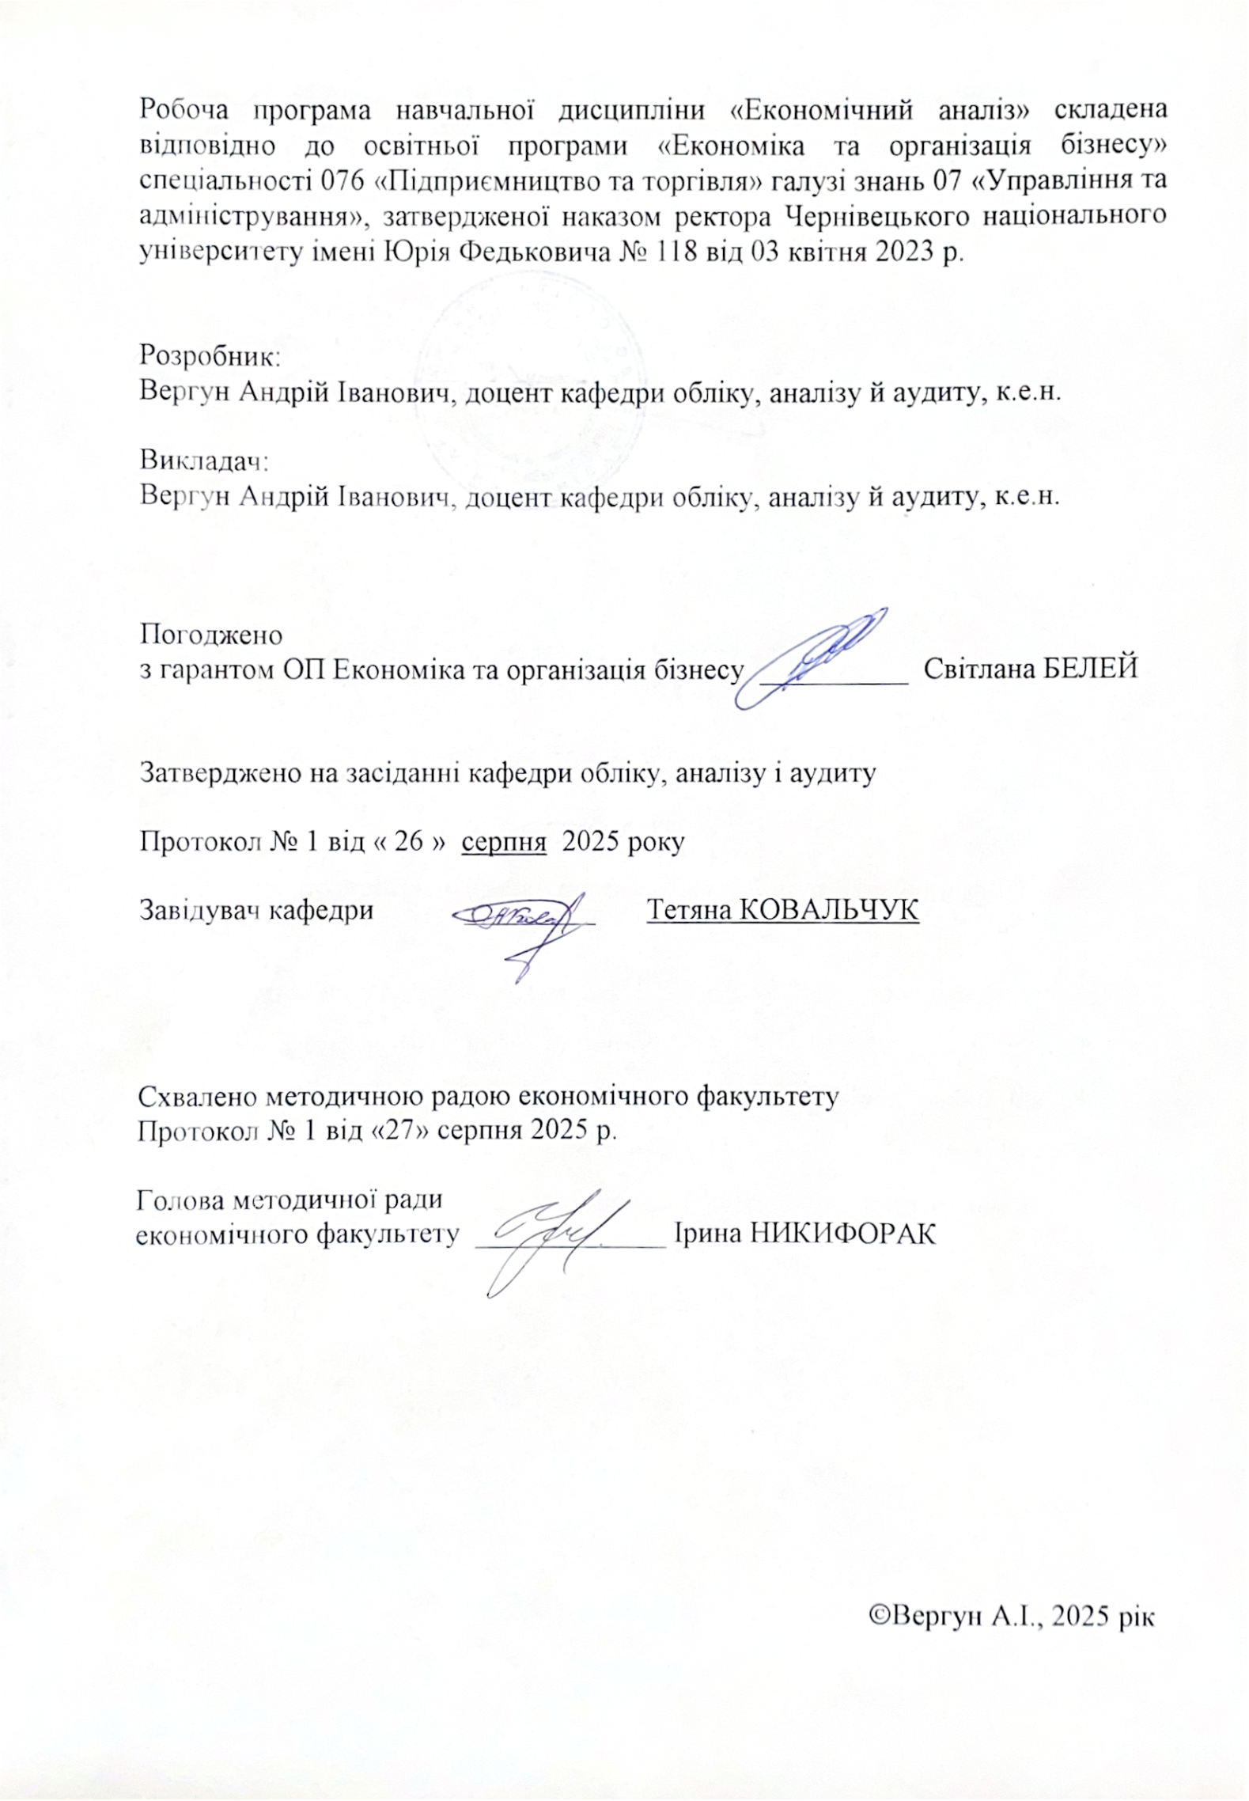

Мета навчальної дисципліни: оволодіння знаннями та набуття навичок з аналізу господарських процесів підприємств, економічної ефективності та кінцевих фінансових результатів їх діяльності; системної оцінки факторів, що визначають результати господарської діяльності підприємств, виявлення резервів їх покращення та розробки на основі цього пропозицій для підвищення ефективності управлінських рішень.
Пререквізити. Навчальна дисципліна «Економічний аналіз» відповідно до структурно-логічної схеми освітньо-професійної програми слухається здобувачами освіти в другому семестрі третього року навчання на підставі вивчення дисципліни «Облік і аудит».

Результати навчання

Вивчення навчальної дисципліни сприятиме формуванню елементів інтегральної, загальних та фахових компетентностей.

Інтегральна компетентність: Здатність розв’язувати складні спеціалізовані завдання та проблеми у сферах підприємницької, торговельної та біржової діяльності або в процесі навчання, що передбачає застосування теорій та методів організації і функціонування підприємницьких, торговельних, біржових структур і характеризується комплексністю та невизначеністю умов.

Загальні компетенції:

ЗК1. Здатність до абстрактного мислення, аналізу та синтезу.

ЗК2. Здатність застосовувати отримані знання в практичних ситуаціях.

ЗК6. Здатність до пошуку, оброблення та аналізу інформації з різних джерел.

Спеціальні (фахові) компетенції:

СК 2. Здатність обирати та використовувати відповідні методи, інструментарій для обґрунтування рішень щодо створення, функціонування підприємницьких, торговельних і біржових структур.

СК 11. Здатність обґрунтовувати економічні рішення на основі розуміння закономірностей економічних систем і процесів та із застосуванням сучасного методичного інструментарію.

Вивчення навчальної дисципліни забезпечує досягнення таких програмних результатів навчання:

ПРН 1. Використовувати базові знання з підприємництва, торгівлі і біржової діяльності й уміння критичного мислення, аналізу та синтезу в професійних цілях.

ПРН 2. Застосовувати набуті знання для виявлення, постановки та вирішення завдань за різних практичних ситуацій в підприємницькій, торговельній та біржовій діяльності.

ПРН 5. Організовувати пошук, самостійний відбір, якісну обробку інформації з різних джерел для формування банків даних у сфері підприємництва, торгівлі та біржової діяльності.

ПРН 12. Володіти методами та інструментарієм для обґрунтування управлінських рішень щодо створення й функціонування підприємницьких, торговельних i біржових структур.

ПРН 21. Використовувати відповідний науково-методичний інструментарій для бізнес-аналізу та обґрунтування на його основі економічних рішень щодо розвитку підприємств у різних сферах економіки.

Опис навчальної дисципліни
Загальна інформація

Форма навчання | Рік підготовки | Семестр | Кількість |  | Кількість годин |  |  |  |  |  | Вид підсум-  кового контролю
Форма навчання | Рік підготовки | Семестр | кредитів | годин | лекції | практичні | семінарські | лабораторні | самостійна робота | індивідуальні завдання | Вид підсум-  кового контролю
Денна | 3 | 5 | 4 | 120 | 30 | 30 | - | - | 60 | – | екзамен
Заочна

Структура змісту навчальної дисципліни
Назви змістових модулів і тем | Кількість годин
Назви змістових модулів і тем | денна форма |  |  |  |  |  | Заочна форма
Назви змістових модулів і тем | усього | у тому числі |  |  |  |  | усього | у тому числі
Назви змістових модулів і тем | усього | л | п | лаб | інд | с.р. | усього | л | п | лаб | інд | с.р.
1 | 2 | 3 | 4 | 5 | 6 | 7 | 8 | 9 | 10 | 11 | 12 | 13
Змістовий модуль 1. ТЕОРЕТИКО-МЕТОДОЛОГІЧНІ ОСНОВИ ЕКОНОМІЧНОГО АНАЛІЗУ
1. Наукові основи економічного аналізу | 10 | 2 | 2 |  |  | 6
2. Зміст, предмет та завдання економічного аналізу | 10 | 2 | 2 |  |  | 6
3. Метод і методика економічного аналізу | 16 | 5 | 5 |  |  | 6
4. Організація та інформаційне забезпечення аналізу господарської діяльності | 10 | 2 | 2 |  |  | 6
5. Види економічного аналізу | 10 | 2 | 2 |  |  | 6
Разом за змістовим модулем 1 | 56 | 13 | 13 |  |  | 30
Змістовий модуль 2. АНАЛІЗ ГОСПОДАРСЬКОЇ ДІЯЛЬНОСТІ ПІДПРИЄМСТВА
6. Аналіз виробництва та реалізації продукції | 12 | 3 | 3 |  |  | 6
7. Аналіз ресурсозабезпечення підприємства та оцінка ефективності використання його ресурсів | 16 | 5 | 5 |  |  | 6
8. Аналіз витрат на виробництво | 12 | 3 | 3 |  |  | 6
9. Аналіз фінансових результатів діяльності | 12 | 3 | 3 |  |  | 6
10. Аналіз фінансового стану підприємства | 12 | 3 | 3 |  |  | 6
Разом за змістовим модулем 2 | 64 | 17 | 17 |  |  | 30
Усього годин | 120 | 30 | 30 |  |  | 60

Тематика лекційних занять з переліком питань

№ | Назва теми з основними питаннями
1 | 1. Наукові основи економічного аналізу  1. Економічний аналіз і теорія пізнання  2. Економічний аналіз та основні принципи діалектики  3. Зв’язок економічного аналізу з іншими науками  4. Основні принципи економічного аналізу
2 | 2. Зміст, предмет та завдання економічного аналізу  1. Місце економічного аналізу в системі управління  2. Зміст та предмет економічного аналізу  3. Завдання економічного аналізу
3 | 3. Метод і методика економічного аналізу  1. Сутність методу економічного аналізу  2. Система показників, що використовуються в економічному аналізі  3. Фактори та факторні системи  4. Класифікація методів обробки економічної інформації  5. Економіко-логічні методи економічного аналізу  6. Економіко-математичні методи економічного аналізу
4 | 4. Організація та інформаційне забезпечення аналізу господарської діяльності  1. Загальні підходи до організації економічного аналізу  2. Організаційні форми економічного аналізу  3. Інформаційне забезпечення економічного аналізу  4. Вимоги до інформаційного забезпечення, перевірка його якості
5 | 5. Види економічного аналізу  1. Класифікація видів економічного аналізу  2. Оперативний економічний аналіз  3. Ретроспективний економічний аналіз  4. Перспективний економічний аналіз
6 | 6. Аналіз виробництва та реалізації продукції  1. Значення, завдання та джерела інформації аналізу виробництва та реалізації продукції  2. Аналіз обсягу та динаміки випуску продукції  3. Аналіз асортименту, номенклатури та структури випуску продукції  4. Аналіз якості продукції  5. Аналіз ритмічності виробництва  6. Аналіз реалізації продукції
7 | 7. Аналіз ресурсозабезпечення підприємства та оцінка ефективності використання його ресурсів  1. Значення, завдання та джерела інформації аналізу основних засобів,  трудових та матеріальних ресурсів  2. Аналіз забезпеченості підприємства трудовими ресурсами та використання  робочого часу  3. Аналіз ефективності використання трудових ресурсів  4. Аналіз складу, руху та технічного стану основних засобів  5. Аналіз ефективності використання основних засобів  6. Аналіз рівня матеріально-технічного забезпечення  7. Аналіз ефективності використання матеріальних ресурсів
8 | 8. Аналіз витрат на виробництво  1. Значення, завдання та джерела аналізу собівартості продукції  2. Аналіз витрат за економічними елементами та статтями калькуляції  3. Аналіз витрат на 1 грн. товарної продукції
9 | 9. Аналіз фінансових результатів діяльності  1. Значення, завдання та джерела інформації  аналізу фінансових результатів  2. Показники фінансових результатів, що  використовуються в економічному аналізі  3. Факторний аналіз прибутку  4. Види і оцінка рентабельності  5. Факторний аналіз рентабельності власного  капіталу  6. Факторний аналіз рентабельності виробничих активів
10 | 10. Аналіз фінансового стану підприємства  1. Зміст, завдання та джерела інформації аналізу фінансового стану.  2. Побудова порівняльного аналітичного балансу.  3. Аналіз майнового стану підприємства.  4. Аналіз джерел коштів підприємства.  5. Аналіз ліквідності підприємства.  6. Аналіз фінансової стійкості підприємства.  7. Аналіз оборотності оборотних засобів.  8. Аналіз дебіторської та кредиторської заборгованості.  9. Аналіз грошових потоків підприємства.

Тематика практичних занять з переліком питань
№  з/п | Назва теми
1 | Наукові основи економічного аналізу  Розкрити зміст економічного аналізу, основні положення теорії пізнання, розкрити зміст основних принципів діалектики, висвітлити зв’язок економічного аналізу з іншими науками, розкрити основні принципи економічного аналізу.
2 | Зміст, предмет та завдання економічного аналізу  Інформаційна система управління, система, що керує, керована система управління, місце економічного аналізу в системі управління, підходи до визначення предмету економічного аналізу, завдання економічного аналізу
3 | Метод і методика економічного аналізу  Розкрити поняття факторів та факторних систем, методи обробки економічної інформації, елімінування, методи детермінованого факторного аналізу
4 | Організація та інформаційне забезпечення аналізу господарської діяльності  Принципи організації економічного аналізу, форми організації економічного аналізу, види джерел інформації економічного аналізу, перевірка його якості інформаційного забезпечення
5 | Види економічного аналізу  Види економічного аналізу, зміст та завдання оперативного, ретроспективного та перспективного аналізу
6 | Аналіз виробництва та реалізації продукції  Напрямки аналізу виконання виробничої програми, його завдання та джерела інформації, методики аналізу обсягу та динаміки випуску продукції, асортименту, номенклатури та структури випуску продукції, якості продукції, ритмічності виробництва; основні завдання та знати джерела інформації аналізу реалізації продукції, методики аналізу ринків збуту продукції, конкурентоспроможності продукції, реалізації продукції.
7 | Тема: Аналіз ресурсозабезпечення підприємства та оцінка ефективності використання його ресурсів  Основні завдання та джерела інформації аналізу трудових ресурсів, вміти реалізовувати методичні підходи до аналізу забезпеченості підприємства трудовими ресурсами, використання робочого часу, продуктивності праці та працемісткості продукції, фонду заробітної плати; знати основні завдання та джерела інформації аналізу основних засобів, методичні підходи до аналізу складу, руху, технічного стану та ефективності використання основних засобів; основні завдання та джерела інформації аналізу аналізу матеріальних ресурсів, методичні підходи до аналізу рівня матеріально-технічного забезпечення, складських запасів сировини та матеріалів, ефективності використання матеріальних ресурсів.
8 | Тема: Аналіз витрат на виробництво продукції  Основні завдання та джерела інформації аналізу собівартості продукції, методичні підходи до аналізу витрат за економічними елементами, статтями витрат, витрат на 1 грн. товарної продукції, прямих витрат.
9 | Тема: Аналіз фінансових результатів діяльності  Основні завдання та джерела інформації аналізу фінансових результатів, система показників прибутку та рентабельності, що використовуються в економічному аналізі, методичні підходи до аналізу чистого прибутку, валового прибутку, рентабельності власного капіталу, рентабельності виробничого капіталу.
10 | Тема: Аналіз фінансового стану підприємства  Структура, завдання та джерела інформації аналізу фінансового стану, скласти порівняльний аналітичний баланс, методичні підходи до аналізу майнового стану, джерел коштів підприємства, ліквідності, фінансової стійкості підприємства, оборотності оборотних засобів, дебіторської та кредиторської заборгованості, грошових потоків підприємства.

Індивідуальні науково-дослідні завдання (ІНДЗ)
№  з/п | Завдання до тем
1. | Моделювання аналізу інвестиційної діяльності підприємства в умовах застосування сучасних інформаційних технологій
2. | Аналіз ризику та доходності фінансових інвестицій
3. | Моделювання аналізу фінансового стану підприємства
4. | Оперативний економічний аналіз: теорія, методологія, організація
5. | Функціонально-вартісний аналіз витрат виробництва
6. | Аналіз цінних паперів підприємства
7. | Моделювання аналізу грошових потоків підприємства в умовах застосування сучасних інформаційних технологій
8. | Аналіз інвестиційної діяльності підприємства
9. | Фінансовий аналіз в інформаційній системі управління грошовими потоками підприємства
10. | Аналіз браку та збитків від браку продукції підприємства
11. | Фінансовий аналіз в інформаційній системі управління доходами та витратами
12. | Моделювання аналізу фінансових результатів діяльності підприємства в умовах використання сучасних інформаційних технологій
13. | Аналіз взаємовідносин підприємства з бюджетом
14. | Аналіз зовнішньоекономічної діяльності підприємства
15. | Формування інформаційних потоків оперативного аналізу витрат підприємства
16. | Методика комплексної оцінки фінансового стану підприємства
17. | Особливості аналізу діяльності сільськогосподарських підприємств
18. | Особливості аналізу діяльності підприємств торгівлі
19. | Особливості аналізу діяльності фінансово-кредитних установ
20. | Системний аналіз витрат
21. | Функціонально-вартісний аналіз на передпроектній стадії життєвого циклу продукції
22. | Аналіз резервів зниження собівартості продукції підприємства
23. | Аналіз резервів збільшення прибутку та рентабельності підприємства
24. | Аналіз резервів збільшення обсягів виробництва продукції

Завдання для самостійної роботи студентів

№  з/п | Назва теми |  |  | Завдання для самостійної роботи | Кількість годин
1 | Сучасна філософія пізнання й економічний аналіз |  |  | Закони, принципи діалектики в економічному аналізі.  Економічний аналіз як наука.  Місце економічного аналізу в системі прийняття управлінських рішень. | 11
2 | Історія та перспективи розвитку економічного аналізу |  |  | Історичні етапи становлення економічного аналізу.  Особливості трансформації економічного аналізу на сучасному етапі.  Перспективи розвитку економічного аналізу. | 11
3 | Способи обробки інформації в економічному аналізі | Традиційні способи обробки інформації в економічному аналізі.  Методи факторного аналізу.  Економіко-математичне моделювання.  Евристичні методи в економічному аналізі. |  |  | 5
4 | Організаційні основи економічного аналізу |  |  | Принципи організації економічного аналізу.  Основні етапи аналітичної роботи.  Система інформаційного забезпечення економічного аналізу. | 11
5 | Типологія видів економічного аналізу |  |  | Характеристика видів економічного аналізу за змістом процесу управління.  Оперативний економічний аналіз.  Ретроспективний економічний аналіз.  Перспективний економічний аналіз. | 11
6 | Аналіз виконання виробничої програми |  |  | Аналіз обсягів та динаміки випуску продукції.  Характеристика методів аналізу асортименту продукції.  Характеристика методів аналізу якості продукції.  Характеристика методів аналізу ритмічності випуску продукції. | 9
7 | Аналіз використання основних засобів, трудових та матеріальних ресурсів підприємства |  | Аналіз використання виробничих засобів.  Аналіз використання трудових ресурсів.  Аналіз використання матеріальних ресурсів. |  | 5
8 | Організаційно-інформаційна модель аналізу витрат і собівартості продукції |  | Побудова багаторівневої факторної системи витрат.  Аналіз витрат на 1 грн. товарної продукції.  Аналіз витрат за економічними елементами та статтями калькуляції. |  | 9
9 | Аналіз прибутку та рентабельності діяльності підприємства |  | Система формування показників фінансових результатів.  Система показників рентабельності.  Моделі факторного аналізу показників прибутку та рентабельності. |  | 9
10 | Комплексний аналіз фінансового стану підприємства |  | Загальна характеристика фінансового стану підприємства  Аналіз показників ліквідності  Аналіз показників фінансової стійкості  Аналіз грошових потоків.  Аналіз ймовірності банкрутства. |  | 9

Методи навчання

Розповідь, пояснення, бесіда, ілюстрація, демонстрація, аналіз реальних ситуацій (case- метод), практичні роботи, виконання комплексних аналітичних завдань, мозковий штурм - генерація ідей для вирішення аналітичних завдань, моделювання процесів прийняття рішень, дискусійні методи, інтерактивні методи (взаємне навчання студентів, спільна робота над проектами).

Система контролю та оцінювання

Індивідуальне опитування, фронтальне опитування, захист індивідуального науково-дослідного завдання (ІНДЗ), тестування, письмові роботи; співбесіда за результатами виконаних завдань, доповіді та презентації аналітичних досліджень, розв'язування ситуаційних задач
Форма підсумкового контролю – екзамен.

Критерії оцінювання поточного та підсумкового контролю

Максимальна кількість балів, яку здобувач може отримати в процесі вивчення дисципліни протягом семестру, становить 100 балів, з яких 60 балів здобувач набирає при поточних видах контролю (30 балів за 1 змістовий модуль 30 балів за 2 змістовий модуль) і 40 балів – у процесі підсумкового виду контролю (здачі екзамену).
Розподіл балів, які отримують студенти:
Поточне оцінювання (аудиторна та самостійна робота) |  |  |  |  |  |  |  |  |  | Кількість балів (екзамен) | Сумарна  к-ть балів
Змістовий модуль 1 |  |  |  |  | Змістовий  модуль 2
Т1 | Т2 | Т3 | Т4 | Т5 | Т6 | Т7 | Т8 | Т9 | Т10 | 40 | 100
6 | 6 | 6 | 6 | 6 | 6 | 6 | 6 | 6 | 6 | 40 | 100

Критерії оцінювання:
при усних відповідях: повнота розкриття питання; логіка викладання матеріалу; використання різноманітних джерел інформації; аналітичні міркування, уміння робити порівняння, висновки; уміння аналізувати теоретичні проблеми з урахуванням світової та вітчизняної практики;
при виконанні письмових завдань: повнота розкриття питання, аргументованість і логіка викладення матеріалу, використання різноманітних джерел, прикладів і фактичного матеріалу; правильність проведення розрахунків; цілісність, системність, логічність, уміння формулювати висновки; акуратність оформлення письмової роботи.
Кожен вид аудиторної, самостійної чи індивідуальної роботи здобувача оцінюється відповідною кількістю балів залежно від обсягу, складності та якості виконаного завдання.

Шкала оцінювання: національна та EСTS
Оцінка на національною шкалою | Оцінка за шкалою EСTS
Оцінка на національною шкалою | Оцінка (бали) | Пояснення
відмінно | А (90-100) | відмінно
добре | В (80-89) | дуже добре
добре | С (70-79) | добре
задовільно | Д (60-69) | задовільно
задовільно | Е (50-59) | достатньо
незадовільно | FХ (35-49) | незадовільно з можливістю повторного складання
незадовільно | F (1-34) | незадовільно з обов’язковим самостійним повторним опрацюванням освітнього компонента до перескладання

Для оцінки «відмінно» за курс встановлюється відповідність таким критеріям: глибоке розуміння теорії, та методів економічного аналізу; вільне володіння термінологією; знання сучасних тенденцій у сфері економічного аналізу; розуміння взаємозв'язків між різними аналітичними методами; самостійне та правильне застосування аналітичних методів, вільне володіння аналітичним інструментарієм; вміння обирати оптимальні методи для конкретних завдань; ефективне використання даних для аналізу. Оцінка «добре» ґрунтується на відповідності критеріям: достатнє знання основних концепцій та методів; володіння базовою термінологією; розуміння основних принципів аналізу; незначні неточності у викладенні матеріалу; правильне застосування основних методів з незначною допомогою; впевнене володіння базовими аналітичними інструментами; вміння використовувати традиційні методи економічного аналізу; незначні помилки у технічному виконанні. Оцінка «задовільно» виставляється якщо встановлено: поверхневе знання основних понять; часткове володіння термінологією; розуміння базових принципів із помилками; значні прогалини в теоретичних знаннях; застосування методів за зразком; базове володіння інструментами з помилками; потребу у значній допомозі; технічні помилки у розрахунках. Оцінка «незадовільно» виставляється за таких умов: фрагментарні знання; невміння пояснити основні поняття; грубі помилки у викладенні матеріалу; невміння застосовувати методи на практиці; грубі помилки у використанні інструментів; неправильні розрахунки.

Перелік питань для самоконтролю та підсумкового контролю
- Охарактеризуйте взаємозв'язок економічного аналізу з теорією пізнання.
- Розкрийте роль основних принципів діалектики в економічному аналізі.
- Поясніть зв'язок економічного аналізу з економічною теорією, статистикою, бухгалтерським обліком та іншими науками.
- Назвіть та розкрийте основні принципи економічного аналізу.
- Поясніть роль принципу системності в економічному аналізі.
- Охарактеризуйте значення принципу комплексності для проведення економічного аналізу.
- Визначте місце економічного аналізу в системі управління підприємством.
- Розкрийте зміст та предмет економічного аналізу.
- Сформулюйте основні завдання економічного аналізу господарської діяльності.
- Поясніть роль економічного аналізу в прийнятті управлінських рішень.
- Розкрийте сутність методу економічного аналізу та його характерні риси.
- Охарактеризуйте систему показників, що використовуються в економічному аналізі.
- Поясніть поняття факторів та факторних систем у економічному аналізі.
- Наведіть класифікацію методів обробки економічної інформації.
- Охарактеризуйте економіко-логічні методи економічного аналізу (порівняння, групування, балансовий метод, елімінування тощо).
- Розкрийте сутність та застосування економіко-математичних методів в економічному аналізі.
- Поясніть методику застосування ланцюгових підстановок у факторному аналізі.
- Охарактеризуйте метод абсолютних різниць та сферу його застосування.
- Розкрийте сутність індексного методу аналізу та наведіть приклади його використання.
- Поясніть особливості застосування кореляційно-регресійного аналізу в економічних дослідженнях.
- Охарактеризуйте загальні підходи до організації економічного аналізу на підприємстві.
- Розкрийте організаційні форми економічного аналізу.
- Визначте склад інформаційного забезпечення економічного аналізу.
- Сформулюйте вимоги до інформаційного забезпечення та методи перевірки його якості.
- Поясніть роль фінансової звітності як основного джерела інформації для економічного аналізу.
- Наведіть класифікацію видів економічного аналізу за різними ознаками.
- Охарактеризуйте особливості оперативного економічного аналізу.
- Розкрийте зміст та призначення ретроспективного економічного аналізу.
- Поясніть сутність та методи перспективного економічного аналізу.
- Визначте відмінності між внутрішнім та зовнішнім економічним аналізом.
- Охарактеризуйте особливості управлінського та фінансового аналізу.
- Визначте значення, завдання та джерела інформації аналізу виробництва та реалізації продукції.
- Розкрийте методику аналізу обсягу та динаміки випуску продукції.
- Поясніть методику аналізу асортименту, номенклатури та структури випуску продукції.
- Охарактеризуйте показники та методи аналізу якості продукції.
- Розкрийте методику аналізу ритмічності виробництва.
- Поясніть методику аналізу реалізації продукції та факторів, що на неї впливають.
- Охарактеризуйте методику розрахунку коефіцієнтів виконання плану за асортиментом.
- Поясніть вплив структурних зрушень на обсяг виробництва продукції.
- Визначте значення, завдання та джерела інформації аналізу трудових, основних та матеріальних ресурсів підприємства.
- Розкрийте методику аналізу забезпеченості підприємства трудовими ресурсами та використання робочого часу.
- Охарактеризуйте показники та методику аналізу ефективності використання трудових ресурсів (продуктивність праці, трудомісткість).
- Поясніть методику аналізу складу, руху та технічного стану основних засобів.
- Розкрийте систему показників та методику аналізу ефективності використання основних засобів (фондовіддача, фондомісткість, фондоозброєність).
- Охарактеризуйте методику аналізу рівня матеріально-технічного забезпечення підприємства.
- Поясніть показники та методику аналізу ефективності використання матеріальних ресурсів (матеріаловіддача, матеріаломісткість).
- Розкрийте методику факторного аналізу продуктивності праці.
- Поясніть вплив ефективності використання основних засобів на обсяг виробництва.
- Охарактеризуйте показники руху трудових ресурсів (коефіцієнти обороту з прийому, звільнення, плинності кадрів).
- Визначте значення, завдання та джерела аналізу собівартості продукції.
- Розкрийте методику аналізу витрат за економічними елементами та статтями калькуляції.
- Поясніть методику аналізу витрат на 1 грн. товарної продукції та факторів, що на них впливають.
- Охарактеризуйте методику аналізу прямих матеріальних витрат.
- Розкрийте методику аналізу прямих трудових витрат.
- Поясніть особливості аналізу непрямих (накладних) витрат підприємства.
- Визначте значення, завдання та джерела інформації аналізу фінансових результатів.
- Охарактеризуйте систему показників фінансових результатів, що використовуються в економічному аналізі.
- Розкрийте методику факторного аналізу прибутку від реалізації продукції.
- Поясніть види рентабельності та методи їх оцінки.
- Розкрийте методику факторного аналізу рентабельності власного капіталу.
- Поясніть методику факторного аналізу рентабельності виробничих активів.
- Охарактеризуйте структуру та динаміку фінансових результатів підприємства.
- Розкрийте методику аналізу точки беззбитковості та запасу фінансової міцності.
- Поясніть вплив операційного важеля на прибуток підприємства.
- Визначте зміст, завдання та джерела інформації аналізу фінансового стану підприємства.
- Поясніть методику побудови порівняльного аналітичного балансу.
- Розкрийте методику аналізу майнового стану підприємства.
- Охарактеризуйте методику аналізу джерел коштів підприємства (власного та позикового капіталу).
- Поясніть методику аналізу ліквідності підприємства та розрахунку коефіцієнтів ліквідності.
- Розкрийте методику аналізу фінансової стійкості підприємства та систему відповідних показників.
- Охарактеризуйте методику аналізу оборотності оборотних засобів та тривалості операційного циклу.
- Поясніть методику аналізу дебіторської та кредиторської заборгованості.
- Розкрийте методику аналізу грошових потоків підприємства прямим та непрямим методами.
- Охарактеризуйте типи фінансової стійкості підприємства за джерелами формування запасів.
- Поясніть методику розрахунку власного оборотного капіталу та його значення для фінансової стійкості.
- Розкрийте взаємозв'язок показників ліквідності та платоспроможності підприємства.

Зарахування результатів неформальної освіти
Зарахування результатів неформального навчання регламентується «Положенням про взаємодію формальної та неформальної освіти, визнання результатів навчання (здобутих шляхом неформальної та/або інформальної освіти у системі формальної освіти)» Чернівецького національного університету, затвердженим рішенням Вченої ради від 28 березня 2022 року (наказ ректора №109) та оновленим протоколом № 16 від 25 листопада 2024 року.
У ЧНУ можуть бути визнані результати професійних курсів, тренінгів, семінарів, вебінарів, конференцій та майстеркласів, якщо їх тематика, обсяг і зміст відповідають результатам навчання освітньої програми. Також можливе зарахування частин освітніх компонентів - окремих тем чи розділів - за умови відповідності програмним результатам дисципліни.
Процедура їх зарахування передбачає подання заяви, декларації та сертифікатів із зазначенням годин/кредитів та контенту, після чого предметна комісія університету оцінює відповідність результатів неформального навчання результатам освітньої програми через співбесіди, тестування або демонстрацію практичних навичок. Можливе повне або часткове зарахування: при повному визнанні - зарахування як освітнього компоненту з кредитами ECTS, при частковому - окремих складових дисципліни або вибіркових компонентів, відповідно до встановлених обмежень (до 25 % курсу).

Рекомендована література

Основна література
- Аналіз господарської діяльності: Г. Даценко, Н. Коцеруба, І. Крупельницька, О. Кудирко, І. Лобачева; Київ. нац. торг.-екон. ун-т. Вінниц. торг.-екон. ін-т. Вінниця. 2021. 416 с.
- Базецька Г. І. Економічний аналіз діяльності підприємства : навчально-методичний посібник. Київ : Національний юридичний університет імені Ярослава Мудрого, 2021.
- Гринів Б. В. Економічний аналіз торговельної діяльності : навчальний посібник. Київ : Центр учбової літератури, 2021. 392 с.
- Економічний аналіз : навчальний посібник для здобувачів вищої освіти/ Н. Ю. Рекова, Є. О. Підгора, В. В.Ровенська, О. В. Латишева, Т. П. Гітіс, І. Ю. Єрфорт, І. І. Смирнова, С. В. Касьянюк. – Краматорськ : ДДМА, 2021. 200 с.
- Єршова Н. Ю. Економічний аналіз: навч. посібник / Н. Ю. Єршова ; Нац. техн. ун-т "Харків. політехн. ін-т". Харків, 2023. 190 с.
- Єршова Н. Ю., Портна О. В. Аналіз господарської діяльності: теорія та практикум. Київ : Магнолія 2006, 2024. 312 с.
- Мельник Л. Г., Карінцева О. І. Економіка і бізнес : підручник. Суми : Університетська книга, 2021. 316 с.
- Рибчук А. В., Ковенська О. А., Антофій Н. М. Економічний аналіз: теорія і практика : навчально-методичний посібник. Київ : Гельветика, 2020. 220 с.
- Сіменко І. В. Аналіз господарської діяльності : навчальний посібник. Київ : Центр учбової літератури, 2022. 384 с.
- Черниш С. Економічний аналіз : навчальний посібник. Київ : Центр учбової літератури, 2021. 312 с.
- Ярова В. В., Велієва В. О. Теорія економічного аналізу: навч. посібник для здобувачів першого (бакалаврського) рівня вищої освіти спеціальностей: 051 «Економіка», 073 «Менеджмент», 281 «Публічне управління та адміністрування». Харків. ХНАУ ім. В.В. Докучаєва. 2021. 115 с.

Допоміжна література
- Економічний аналіз : збірник наукових праць / Західноукраїнський національний університет. Тернопіль. URL: https://www.econa.org.ua/
- Ефективна економіка : електронний науковий фаховий журнал з питань економіки. URL: http://www.economy.nayka.com.ua/
- Економіка та суспільство : науковий журнал. URL: https://economyandsociety.in.ua/
- Проблеми економіки : міжнародний науковий рецензований журнал. URL: https://www.problecon.com/

Інформаційні ресурси
  - Національне положення (стандарт) бухгалтерського обліку 1 "Загальні вимоги до фінансової звітності" Режим доступу : https://zakon.rada.gov.ua/laws/show/z0336-13#Text
  - Статистична звітність емітентів України [Електронний ресурс]. – Режим доступу : www.smida.gov.ua/db/emitent.

